**Μαζί του και στην κόλαση**

[του Δημήτρη Μπούτου](http://www.bostanistas.gr/?i=bostanistas.el.authors&id=9" \o "Δημήτρης Μπούτος)9 Νοεμβρίου 2013 • [Συνταγές](http://www.bostanistas.gr/?i=bostanistas.el.kouzinistas&c=syntages) • [κέικ](http://www.bostanistas.gr/?i=bostanistas.el.tags&t=keik), [σοκολάτα](http://www.bostanistas.gr/?i=bostanistas.el.tags&t=sokolata), [φουντούκια](http://www.bostanistas.gr/?i=bostanistas.el.tags&t=foyntoykia)

Είναι από εκείνα τα κέικ που λαχταράς να αντικρίσεις στη νυχτερινή επιδρομή σου στην κουζίνα - κατά προτίμηση στα σκοτεινά, υπό το ημίφως της λάμπας του ψυγείου, με την ψευδαίσθηση πως κανείς δεν βλέπει. Είναι το γλύκισμα που θα σου φτιάξει τη μέρα, καθώς μερικές βαθιά σοκολατένιες μπουκιές αμέσως μετά το πρωινό ξύπνημα γίνονται το πιο αποτελεσματικό αντικαταθλιπτικό. Είναι ο πιο ευωδιαστός τρόπος για το νοικοκυριό μας να καλωσορίσει τον όλο και πιο κρύο καιρό και όσα αυτός επιτρέπει: μπόλικη σοκολάτα, καραμελωμένους ξηρούς καρπούς, αφράτες ζύμες. Κατά Nigella Lawson είναι το «γλύκισμα του σατανά», σκοτεινό - σχεδόν ερεβώδες - , πλούσιο, βαθιά σοκολατένιο, ακαταμάχητο. Ας είναι, μαζί του και στην κόλαση. Εμείς, ενδίδοντας στον πειρασμό, θα το ετοιμάσουμε σιγοτραγουδώντας το σοφό και λυτρωτικό "[**Εδώ είναι ο παράδεισος κι η κόλαση εδώ**](http://www.youtube.com/watch?v=Upty8oSXg7E)" με τον δέοντα, παρακαλώ, νταλκά.

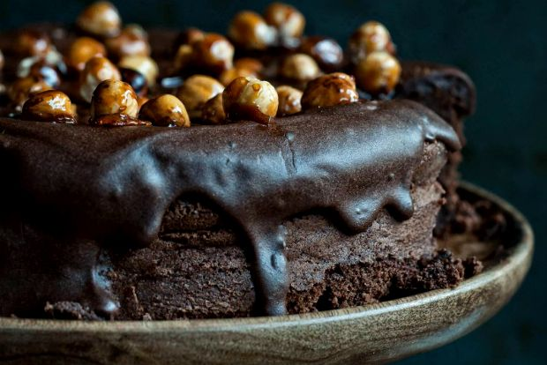

Ξεκινάμε με τα αναγκαία:

* **100 γραμμ. αλεύρι αμυγδάλου (που μπορούμε να ετοιμάσουμε σύμφωνα με τις**[**οδηγίες**](http://www.bostanistas.gr/?i=bostanistas.el.article&id=1301)**της Λεονί Σταφυλά)**
* **400 γραμμ. πικρής, μαύρης σοκολάτας σπασμένη σε κομμάτια**
* **200 γραμμ. βούτυρο**
* **50 γραμμ. φουντούκια ολόκληρα**
* **8 αυγά χωρισμένα σε ασπράδια και κρόκους**
* **150 γραμμ. μαύρη ζάχαρη**
* **100 γραμμ. ζάχαρη λευκή (για το καραμέλωμα των φουντουκιών)**

Για την επικάλυψή του με γκανάς θα χρειαστούμε

* **200 ml κρέμα γάλακτος**
* **200 γραμμάρια μαύρης σοκολάτας**

Προετοιμάζουμε τον φούρνο ζεσταίνοντάς τον στους 170 βαθμούς. Σε ένα ταψί, κατά προτίμηση από εκείνα με την αποσπώμενη βάση, περίπου 20 εκατοστών, απλώνουμε λίγο βούτυρο και ρίχνουμε αλεύρι στο μεγαλύτερο μέρος του.

Σε μία χαμηλή κατσαρόλα ζεσταίνουμε το βούτυρο μέχρι να λιώσει τελείως. Αποσύρουμε τότε από τη φωτιά και προσθέτουμε τα 400 γραμμάρια σοκολάτας σε κομμάτια. Ανακατεύουμε μέχρι η σοκολάτα να ενωθεί με το βούτυρο και να λιώσει - το αφήνουμε προς ώρας στην άκρη.

Έφτασε η στιγμή των φουντουκιών: τα θέλουμε όσο πιο τραγανά γίνεται και γι'αυτό τον σκοπό τα απλώνουμε σε ένα χαμηλό ταψί και τα ψήνουμε για περίπου 10 λεπτά, στην ίδια θερμοκρασία, όσο εμείς συνεχίζουμε την ετοιμασία του κέικ. Επιστρέφουμε στα χωρισμένα αυγά. Χτυπάμε τους κρόκους με την καστανή ζάχαρη με τη βοήθεια του μίξερ μέχρι να έχουμε ένα μαλακό, αφράτο μίγμα. Δε θα χρειαστεί περισσότερο από 10 λεπτά και, κάπου εδώ, ξεφουρνίζουμε τα χρυσοκάστανα πλέον φουντούκια. Χτυπάμε τα ασπράδια του αυγού για 5 περίπου λεπτά, μέχρι να αφρατέψουν και να σχηματίζουν μικρές, λευκές κορυφές.

Στο μίγμα με το λιωμένο βούτυρο προσθέτουμε το αλεύρι αμυγδάλου, ανακατεύουμε και το ρίχνουμε σταδιακά στο μπολ με τους χτυπημένους κρόκους. Απαλά και ανακατεύοντας τα προσθέτουμε τελικά στο μπολ με τα χτυπημένα ασπράδια. Ένα καλό ανακάτεμα για να ενωθούν τα μίγματα και τα αδειάζουμε στο βουτυρωμένο ταψί. Φουρνίζουμε και ψήνουμε, στην ίδια θερμοκρασία, για περίπου 30 με 35 λεπτά, μέχρι να δούμε τις άκρες να αποχωρίζονται από το σκεύος ενώ το κέντρο παραμένει μαλακό.

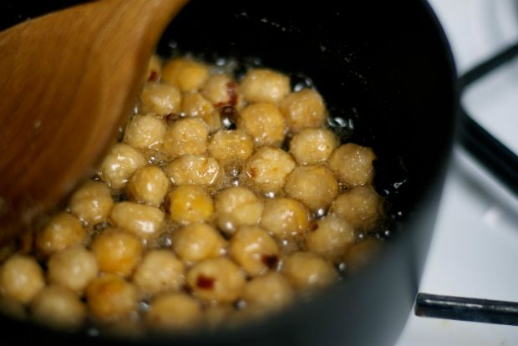Photo: thegluttonousvegan.com

Στο μεταξύ σε ένα τηγάνι ετοιμαζόμαστε να καραμελώσουμε τα φουντούκια: ζεσταίνουμε τη λευκή ζάχαρη μέχρι να λιώσει και κατόπιν ρίχνουμε τα φουντούκια, πάντοτε ολόκληρα, και ανακατεύουμε για 2-3 λεπτά. Τα αδειάζουμε σε μία λαδόκολλα και φύγαμε για τη γκανάς!

Ζεσταίνουμε τη μισή περίπου κρέμα γάλακτος μέχρι να βράσει ελαφρώς, αποσύρουμε από τη φωτιά και προσθέτουμε τη σοκολάτα σε κομμάτια. Ανακατεύουμε κάπως επίμονα για να λιώσει. Χτυπάμε με μίξερ την υπόλοιπη κρέμα μέχρι να σφίξει αρκετά και τότε ενώνουμε τα δύο μίγματα ανακατεύοντας. Τέλος την τοποθετούμε στο ψυγείο για 30 λεπτά.

Τα πάντα συγχρονίζονται: το κέικ θα πρέπει να είναι έτοιμο, το ξεφουρνίζουμε και περιμένουμε για μισή περίπου ώρα για να κρυώσει - όσο δηλαδή, παράλληλα, παγώνει η γκανάς. Μόλις πήξει αρκετά την αλείφουμε στο κέικ χωρίς καμία επιμέλεια  - όσο πιο άτσαλα απλωμένη πάνω του, τόσο πιο λαχταριστό θα είναι. Την ήδη πλούσια όψη συμπληρώνουν τα φουντούκια που, όσα δεν έχουμε ήδη καταβροχθίσει, τα μοιράζουμε το ίδιο απρόσεκτα σε όλη την επιφάνειά του.

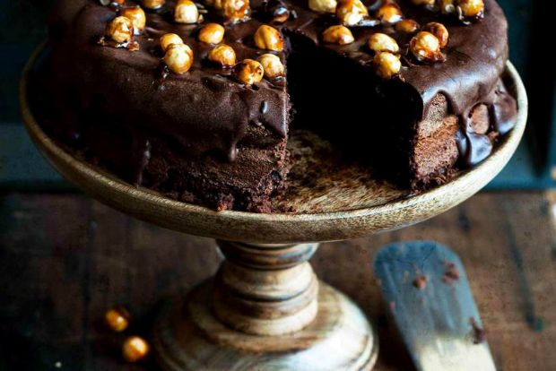

Η πικρή αλήθεια είναι πως την επομένη της ετοιμασίας του είναι ακόμα πιο γευστικό, με την γκανάς να έχει στερεοποιηθεί πλήρως. Ωστόσο, τι κρίμα, κανείς δεν θα μπορεί να συγκρατηθεί ώστε να το διαπιστώσει.